Guia Feines Estiu 2011 - 12

Matemàtiques_ A 4ESO

Aquells alumnes amb nota insuficient el Juny podeu seguir la guia d’activitats i exercicis que teniu a continuació que us servirà per preparar la prova escrita de continguts mínims de setembre.

- La prova de setembre consistirà en una selecció d'almenys 2 exercicis de cadascuna de les unitats didàctiques que figuren a la guia.
- L'alumne/a portarà fulls quadriculats, regla, compàs, esquadra, mesurador d'angles i calculadora.

Una copia d’aquesta guia i altres materials del Departament de Matemàtiques els podeu davallar també d’Internet a l’adreça:
http://www2.infotelecom.es/~ecampins/Matematiques/Aqui%20Matematiques.htm

Nombres enters i divisibilitat.

1.- El criteri de l’arrel quadrada ens fa el camí més curt per mirar si un nombre és primer. Comprova si són primers els nombres 347, 123, 749 i 937.

2.- La majoria de nombres ( tots els no primers ) tenen divisors. Escriu tots els divisors de 60 i de 72.

3.- Calcula:
a) (-2)⁵ =
b) (-2)⁸ =
c) 2⁻³ =
4.- Si saps que a + b = 14, calcula:
a) 3.(a + b ) - 24 =

b) (a+b)² - ( a + b) =

5.- Calcula el mcd i el mcm dels nombres 34 i 72. Recorda que abans cal la descomposició factorial dels nombres.

6.- Fes la descomposició factorial dels nombres de baix:
Ex. 91 = 7 ·13

a) 624
b) 1236

Nombres, fraccions i Percentatges.

1.- Tinc 3.500 € en un banc, em donen el 2,75% d'interessos a l'any. Dels interessos, l'estat em reté d'impostos el 21%. Quina quantitat d'interessos realment rebré?

2.- En els magatzems Pallicer un client ha comprat ratjoles per a una terrassa de 3'5 m x 6 m que li han costat 105 €.

Quant valdria enrajolar amb les mateixes rajoles un menjador de mides 4'5 m. x 9 m ?

3.- Escriu en forma de potència $a^{b}$ com l’exemple 16 = 2⁴
a) 1024 =
b) 625 =
c) 8000 =

4.- L’Alícia s'ha gastat la quarta part dels diners de portava comprant dues entrades del cinema. Després s'ha gastat 1/3 del que l'hi quedava anant de compres a una botiga de roba. Quan ha arribat a casa ha cridat desesperada , però si només em queden 15 Euros.
Ella ens assegura que portava 120 Euros quan ha sortit de casa, ha perdut diners pel camí ? Quants ?

5.- Quina fracció ( simplificada ) haurem d’aplicar al preu d’un article si voleu tenir els percentatges que apareixen baix: ?
a) 60 %
b) 140 %
c) 20 %

Fraccions, potències i decimals. Càlcul amb Percentatges.

1.- Dóna el resultat en forma de fracció simplificada: ( indicant el procés seguit ... )

a) 2 .( 1 + 1 ) =
5 4 5

b) ( 5 : 5 ) . 1 =
3 7 2

c) ( 3 - 4 ) . ( 1 : 3 ) =
5 2 2

d) 2 - 5 . ( 1 + 1) =
3 2

2.- a) Escriu en forma de potència :

- 32 =
- 1 =
27

Escriu en forma de potència de 10:

- 100000 =

b) 1 =
10⁴

c) 0'000001 =

3.- Deixa el resultat en forma de fracció simplificada:

- 2 ⁻⁶ =
- 3⁻³ =

c) ( 1 )⁻² = d) ( 1 )⁴ . ( 1 )⁻² =
2 3 3

4.- Expressa en forma decimal:

- 4'321 . 10⁷ =
- 3'214 . 10⁻⁸ =

5.- Calcula donant el resultat en notació científica:

a) (2'34 . 10²⁵ ) . (3'23 . 10⁻³) =

b) 3'15 . 10⁴ =
2'31 . 10¹²

6.- Quin percentatge es necessari pujar el sou d'una persona que guanya 660 €/mes perquè resulti un sou mensual de 740 €?

7. Si l'IPC que ens indica la pujada dels preus en mitja durant un any econòmic es mantingués constant al llarg de 5 anys al voltant d'un 2'7 % anual. Calcula al cap d'aquest període els preus aproximats dels articles de baix:

Cafè amb llet 1€ ……
1/5 San Miguel 1'20€ ……
Jaqueta 198 € ……

Repàs de fraccions i potències. Operacions amb Radicals.

1. Fes les operacions indicant el resultat en la seva forma més simple.
a) $\frac{5}{6}+\left(−2\right)+\frac{7}{\text{12}}+\frac{7}{4}$= .... ... b) $−1−\left(−15\right)+\left(\frac{−5}{3}\right)−\frac{7}{\text{10}}$= ....

2. Escriu la forma irreductible i la seva forma contínua ( un sencer més una fracció irreductible) de les fraccions:
$\frac{\text{54}}{\text{28}};\frac{−\text{114}}{\text{36}};\frac{\text{96}}{4}$; $\frac{\text{83}}{9}i\frac{\text{114}}{\text{22}}$

3. Expressa ( emprant les propietats vistes aquest curs ) els resultats en forma de potència.

- ${\left(2^{5}⋅2^{−3}\right)}^{−2}$=
- $\frac{3^{\text{12}}⋅3^{−7}}{3^{4}}$=

4. La calculadora empra les funcions x^{1/y} i x^{y} per calcular tot tipus d’arrels. Prova tu mateix els exemples proposats a continuació.

³√16 =
⁴√2³ =
$$\sqrt[5]{\sqrt{8}}=$$

5. La suma i resta de radicals només és possible si agrupem radicals iguals. Vegem uns exemples.

a) 2√8 + 2√72 - √18 =

b) 3√12 - 3√27 + √48 = …

6. Simplifica els radicals següents emprant si cal la forma de potència.

a) ¹²√2⁴ =
b) ⁶√27 =

7. Racionalitza els radicals

a) $\left(1−\sqrt{2}\right)÷\sqrt{3}=\frac{\left(1−\sqrt{2}\right)}{\sqrt{3}}=$
b) $\frac{2}{\left(1−\sqrt{5}\right)}=$

Percentatges i repartiments proporcionals.

1. A un hipermercat hi ha rebaixes. Calcula el preu que haurem de pagar per cada producte, aplicant el descompte indicat en cada cas :

camisa 45 Euros. , un 10% ....................Preu rebaixat..........
televisió 540 Euros, un 25% .................... Preu rebaixat..........
corbata 15 Euros, un 12% .................... Preu rebaixat..........

2. Per uns guants he pagat 24 €. Si m'han fet un 5% de descompte, quant marcava el preu a l'etiqueta ?

3. Quan comprem un bitllet d’avió en fan un descompte per resident del 25%. Calcula quin és el preu sense descompte del bitllet que ens ha costat 198 €.

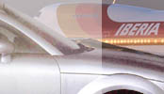

4. Si a una quantitat la multipliquem pels factors que apareixen a la taula de baix, quin % de d'augment estem aplicant en cada cas ?

Factor | % aplicat
1,52
1,04
2,30

5. Quin capital final produeixen 7.500 Euros col·locats al 12% interès anual durant 7 anys desprès de que Hisenda ens retingui el 25% dels interessos cobrats ?

6. S'ha de repartir una propietat de 10.920 m² entre tres veïns accionistes d'una empresa de la que disposen del 40%, 15% i el percentatge restant respectivament. Quants m² corresponen a cadascun dels propietaris ?

Equacions i Polinomis en una variable.

1. Desenvolupa les expressions fins arribar a un polinomi amb els termes ordenats per grau:

a) (x - 3)² - x² +4x +7 =
b) (x + 1)(x - 1) -3x + 4 =

2. La base i l'altura d'un rectangle mesuren respectivament: x - 2, x + 2. Escriu l'expressió algebraica de:

a) el seu perímetre
b) la seva àrea.

3.- - Demostra mitjançant una expressió algebraica que l'enunciat és cert:
"La suma de 3 naturals consecutius sempre dóna com a resultat un múltiple de 3."

4.- Associa cada enunciat amb la seva expressió.

a) La quarta part del següent d’un nombre natural. | $$\frac{n+1}{4}$$
b) El 25 % de un número | $$3n$$
c) Un múltiple de 3 | $$\frac{n}{4}$$

5.- Expressa com un polinomi amb els termes ordenats per grau:

a) -4x + 3x +x² -3 +2(x-2) =
b) 3x² - 4x(x-2) +7x +2 =
c) (2x - 1)² =
d) (x + 3)(2x - 2) +3x² +7x -3 =

6.- Resol les equacions ( arribant abans a una equació normalitzada, com per exemple: $x^{2}−3x+7=0$ )

Equacions i Sistemes lineals.
1.- Resol per substitució de variable el sistema d’equacions:
3x - 5y = -2
4x + 10y = 14

2.- Resol gràficament el sistema de equacions [ dibuixant en un full quadriculat les 2 rectes i trobant el punt d’intersecció P = ( x, y ) ]

2x + y = 5
x + y = 4

3.- Resol pel mètode de reducció el sistema de equacions:

x = 2y + 5
3x - 2y = 19

4.- Troba un número sencer de 2 xifres que compleix:
- Les seves xifres sumen 9
- Quan li restem el nombre que en resulta de girar les seves xifres ens dóna com a resultat 27.

Indicació.
Pots cercar la solució per tempteig. No obstant això, per obtenir els 2-punts de l'exercici, has de plantejar el sistema lineal corresponent i resoldre'l.

Per exemple el número 72 no pot ser, ja que: 72
- 27
---------
45

Geometria Plana. Semblança, mapes i escales.

2. Calcula els angles Χ, Y, Z que falten a les figures proposades baix. Indica clarament els raonaments i càlculs que argumenten les teves afirmacions.

- Angles a un triangle rectangle.

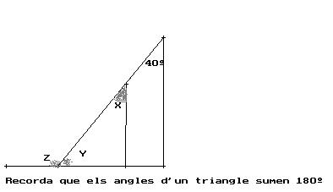

- Angles a un triangle equilàter.

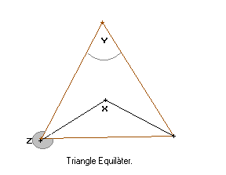

3. Una de les aplicacions del teorema de Pitàgores és el calcul de l’apotema d’un polígon regular. Indica els raonaments que has fet per calcular l’apotema x al exàgon regular de la figura:

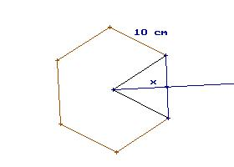

4. Dues petites qüestions de geometria.

- Dibuixa la mitjana que surt del vèrtex C i calcula la seva longitud amb el Teorema de Pitagores. Comprova després la seva mesura amb el regla.
- Dibuixa les mediatrius dels costats ( n’hi ha prou amb dues ) i dibuixa també el cercle circumscrit al triangle.

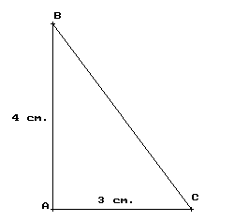

5.- Calcula aproximadament la longitud de cable elèctric necessari entre el transformador i la casa del dibuix :

AC = 400 m. AB= 210 m. Â= 60º

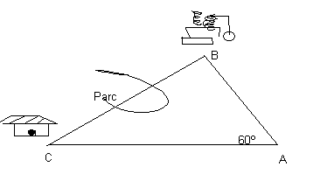
Indicació: Fes un dibuix semblant a la situació real al full quadriculat emprant una escala convenient.

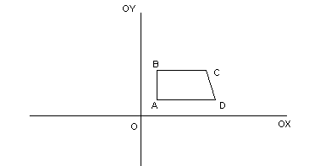6.- Observa la figura del trapezi que tens a continuació. Indica quines afirmacions són certes :

- Una simetria d’eix OY i un gir de 180º són el mateix moviment.
- El gir de 180º és un moviment invers ( inverteix l’ordre dels vèrtex de la figura )
- Una homotecia de centre 0 i raó = longitud de 0A, deixaria invariant la figura.

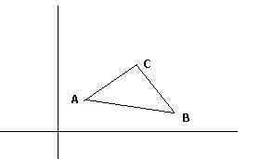
7.- Posa un exemple d’un moviment directe i mira com queda transformat un triangle com el de la figura : A=(1,2) B=(5,1) C=(4,4)

8.- Fes una translació de vector
v→= ( 3, - 4) de la figura anterior.

